Manual de uso


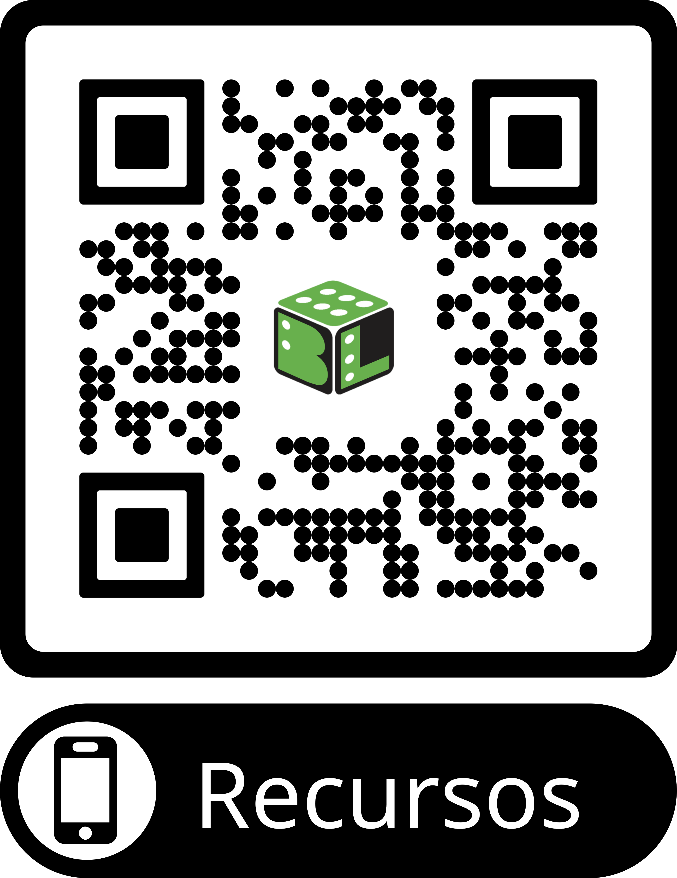
Brailletronic

Descarga de programas necesarios
1. Descargar del repositorio de Github los recursos del dispositivo Brailletronic
.
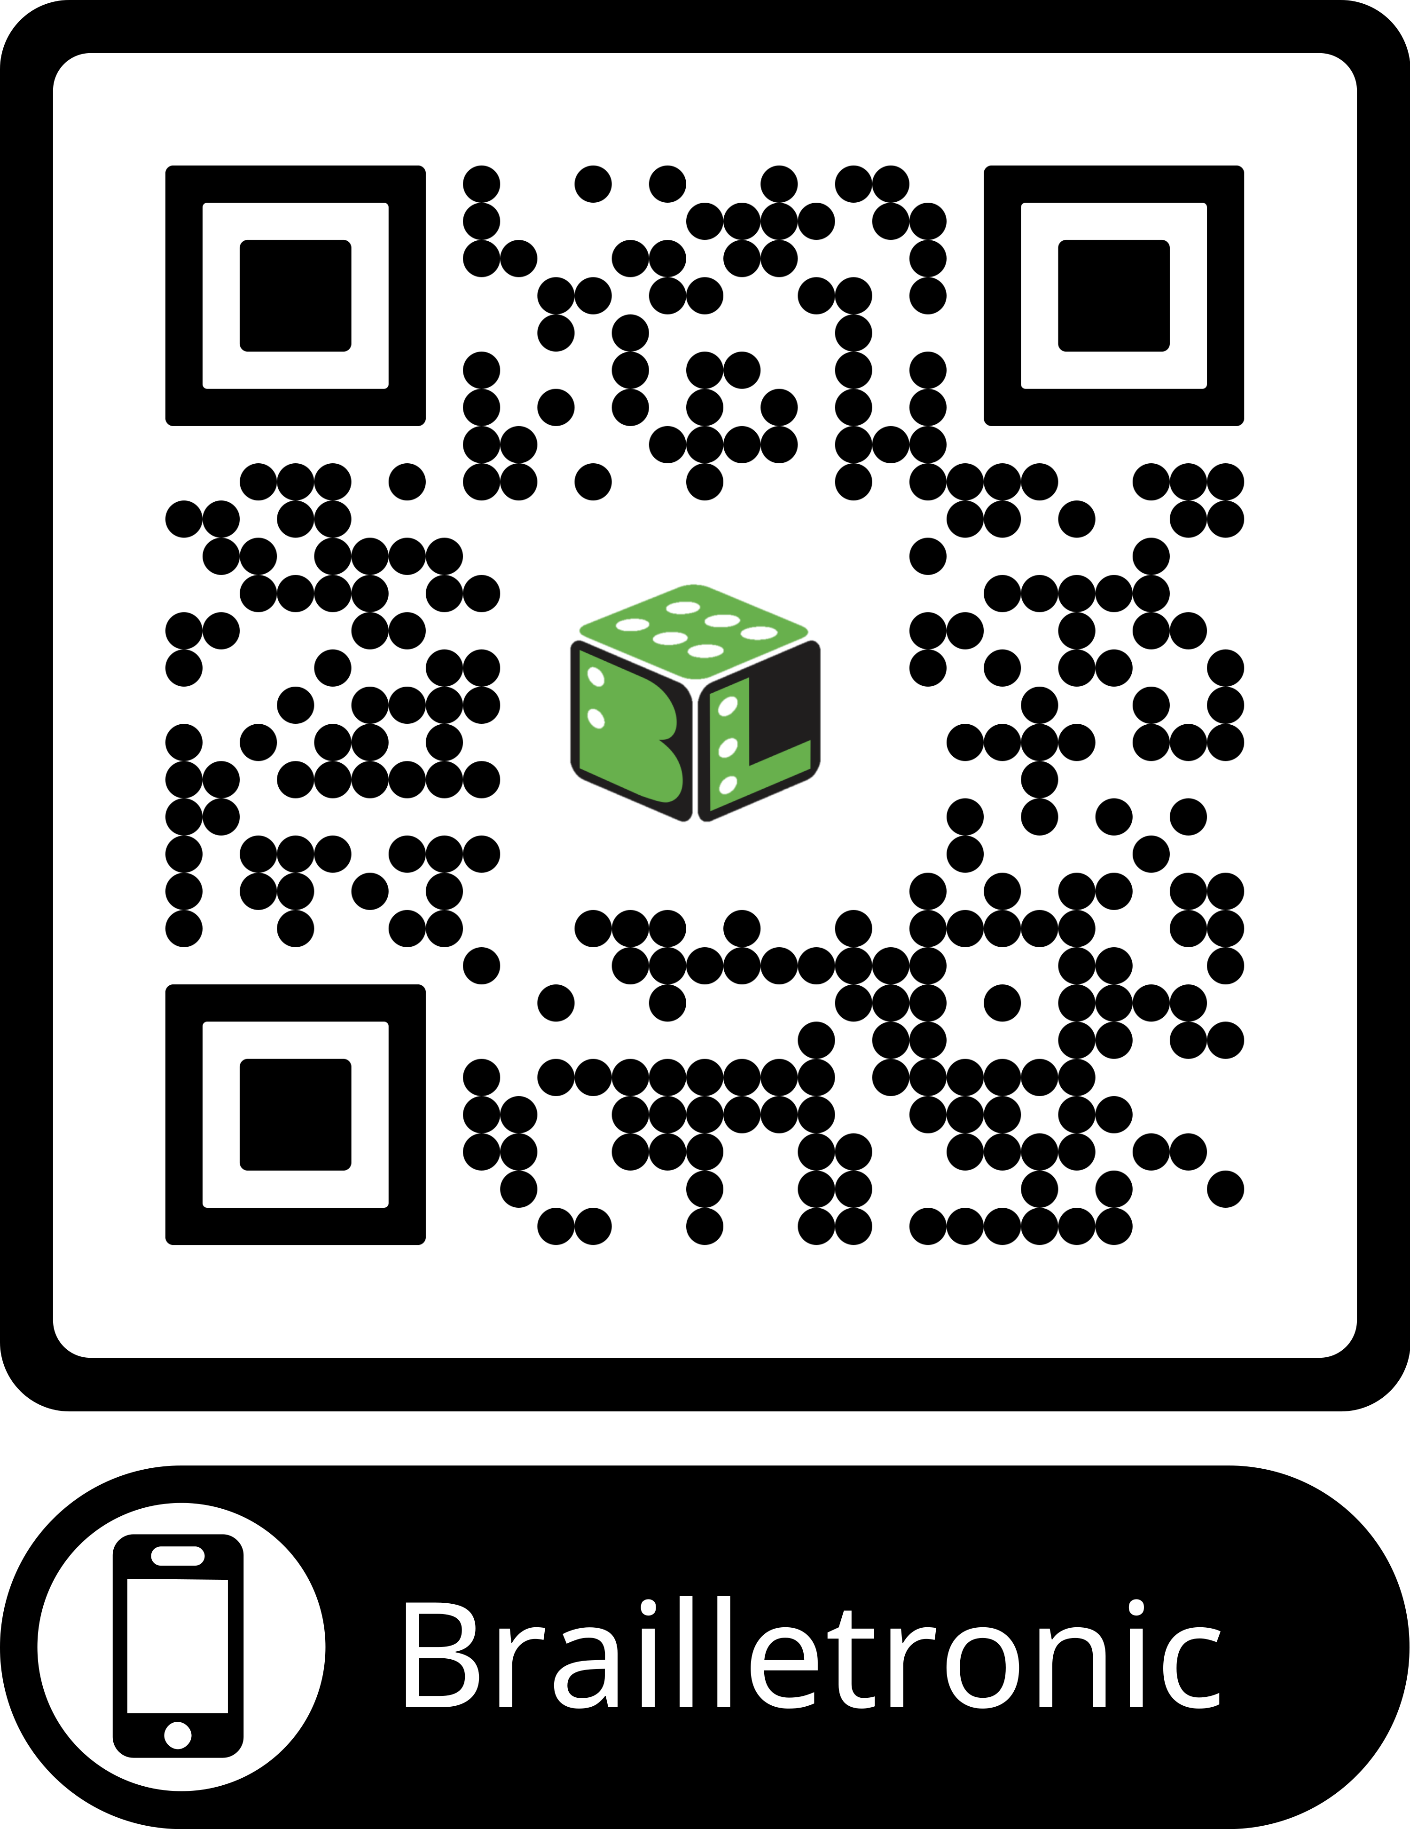

Instrucciones de uso dispositivo Brailletronic.
1. Conectar al puerto de alimentación un alimentador de 12v y al menos 2A.
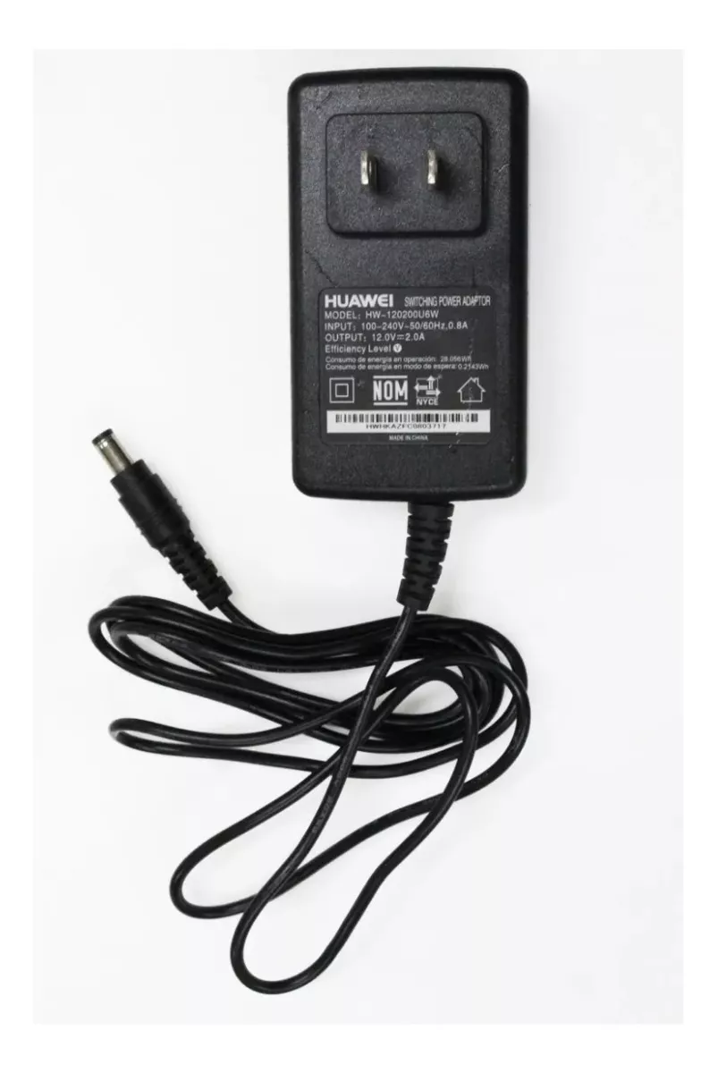

2. Conectar el dispositivo al puerto USB de la computadora.
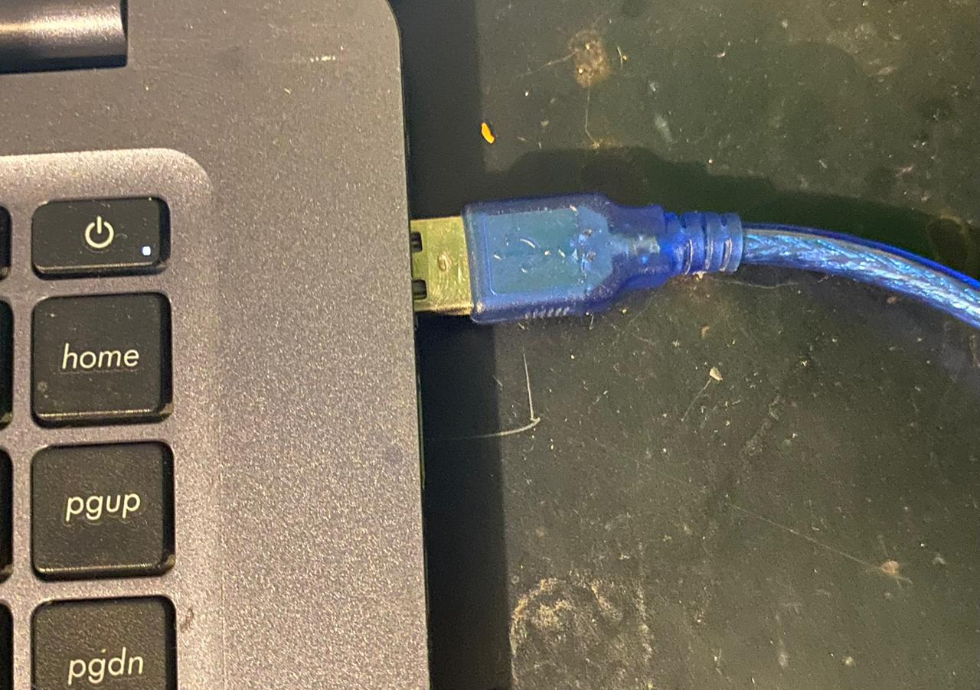

3. Abrir el programa “Traductor.exe” para enviar los datos al traductor, este se encuentra en la carpeta Interfaz.
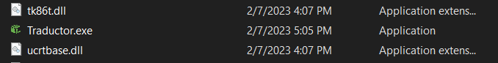

4. Al conectar el dispositivo a la computadora este se conectara automáticamente (Se recomienda que este sea lo único conectado a la computadora ya sea por USB como por Bluetooth, esto facilitara que el equipo se conecte automáticamente sin problemas).
En caso de tener varios dispositivos conectados por USB se deberá seleccionar el puerto del dispositivo de la lista desplegable, al seleccionarlo este se puede conectar dando clic en el botón de conectar o al botón “Shift”
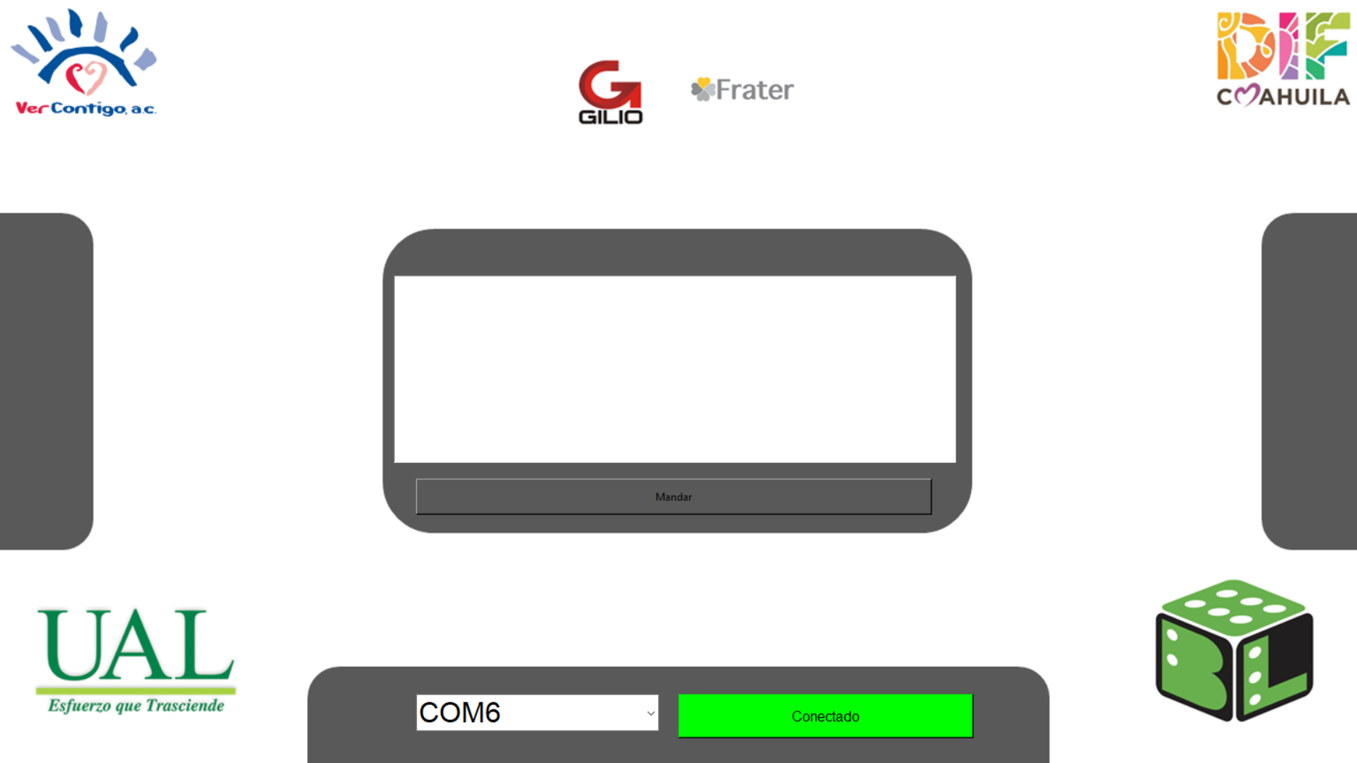

5. Para escribir el texto a traducir se colocara en el espacio central del programa, si el espacio esta bloqueado es debido a que no se encuentra el dispositivo.
Para mandar el texto esto se puede hacer mediante el botón enviar o pulsando la tecla “Enter”, para escuchar lo que se enviá al traductor se puede enviar mediante la tecla “Ctrl”.
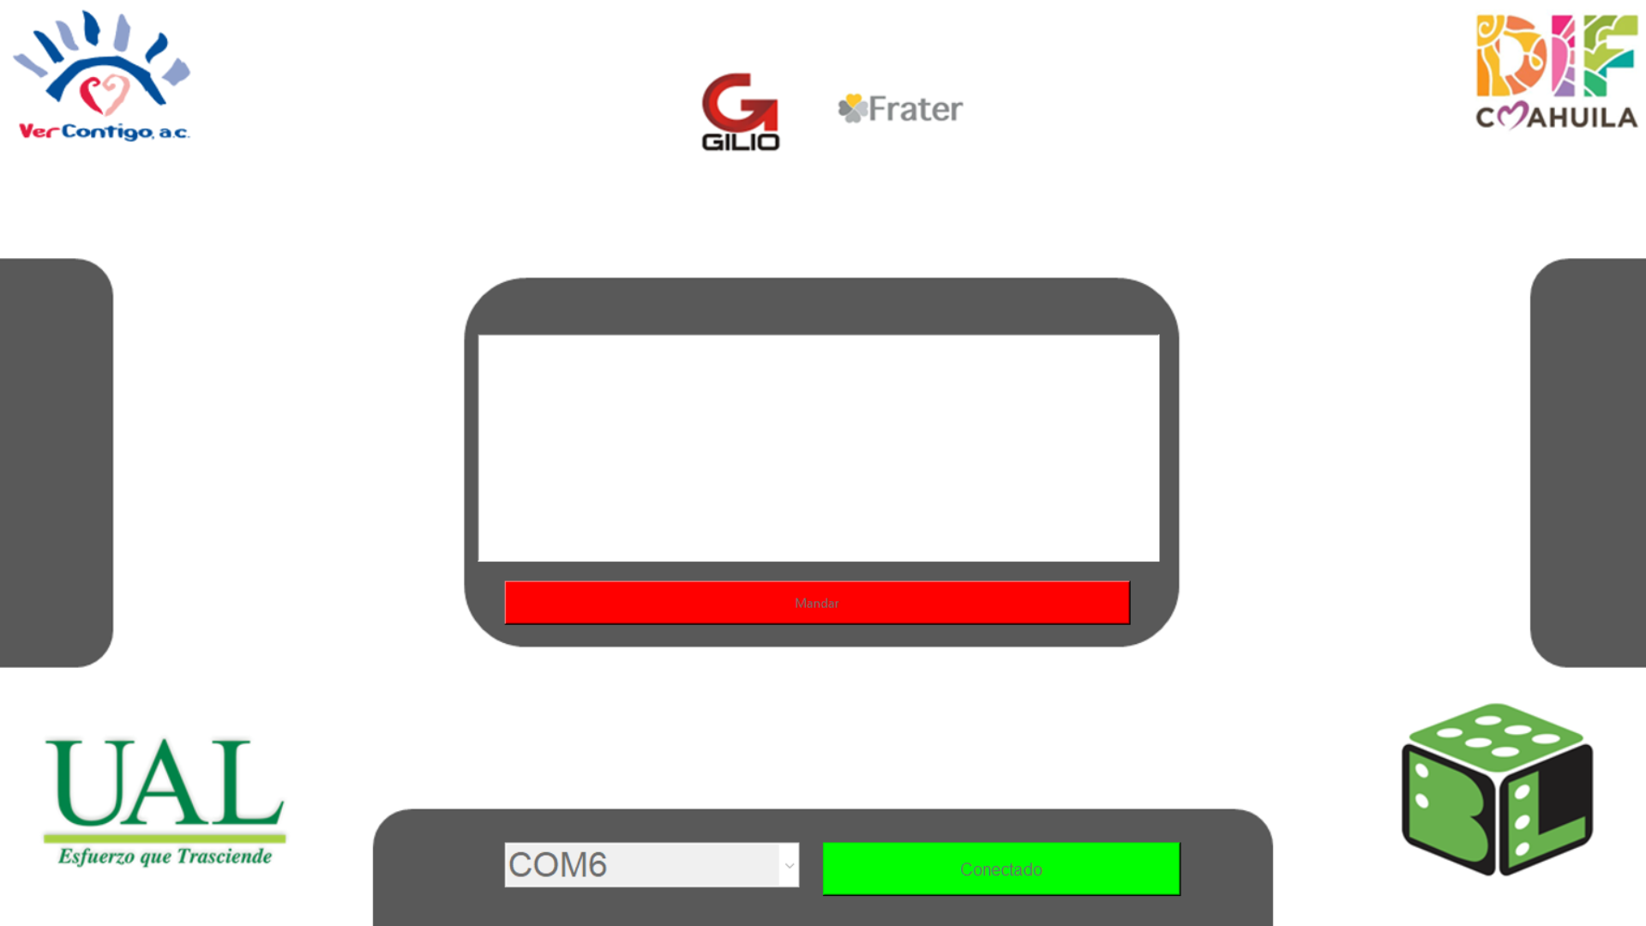

6. Listo el dispositivo esta listo para usarse, para salir del programa se puede dar clic en la tecla “Esc”.

